Конспект занятия по дополнительной общеобразовательной программе «Юный эколог»
Тема: «Птицы нашего края»
Цель: уточнить и расширить знания о птицах Республики Мордовия.
Задачи:
– ознакомить с разнообразием видов птиц РМ;
– ознакомить с перелетными и зимующими видами птиц;
– воспитывать у учащихся бережное отношение к природе.
Ход занятия
1. Организационный момент.
2. Изучение нового материала.
- Добрый день! Продолжаем систематизировать знания о животном мире Республики Мордовия. Сегодня на занятии, мы, рассмотрим один из самых распространенных классов животного мира - птиц нашего края.
Республика Мордовия находится почти в самом центре европейской части России, на юго-западной периферии Волжского бассейна, между реками Мокша и Сура. С ней соседствуют: Пензенская, Рязанская, Ульяновская и Нижегородская области, а также Чувашия. Богатство мордовской природы объясняется разнообразием ее ландшафтов.
Немалая часть республики занята лесостепью, переходящей на западе в лесную зону. В почвенном покрове сочетаются дерново-подзолистые и серые лесные почвы. Местами встречаются черноземы. Преобладающая растительность – сосновые боры, с примесями ельников, дубрав и луговых степей.
Разнообразие животного мира Мордовии объясняется ее уникальным географическим положением. В водоемах Мордовии обитает около сорока видов разнообразных рыб. Здесь можно встретить действительно редкие и исчезающие виды, внесенные в Красную книгу. Например, каспийскую миногу, осетра и стерлядь, подкаменщика обыкновенного и быстрянку. Особенно широко представлено семейство карповых. Типичные представители его: плотва, елец, обыкновенный и серебряный карась, лещ, уклейка. Часто встречаются вьюны, окуни, судаки, ерши. Хвостатые земноводные представлены обыкновенным и гребенчатым тритонами. Из бесхвостых амфибий часто встречаются зеленая жаба, остромордая лягушка. Из редких видов, внесенных в Красную книгу – травяная лягушка, серая жаба и краснобрюхая жерлянка. Пресмыкающиеся представлены прыткой и живородящей ящерицей, веретеницей и гадюкой. Достаточно редко попадаются змея-медянка и болотная черепаха.
Несмотря на небольшую территорию (26,2 тыс. км2), орнитофауна Республики Мордовия чрезвычайно представительна и насчитывает к настоящему времени приблизительно 250 видов птиц, из которых примерно 70 являются в той или иной степени редкими. Такое многообразие видов объясняется выгодным расположением республики на границе лесной и степной зон. Северо-западные районы, относящиеся к Окско-Донской равнине, и лесные массивы пойм рек Суры и Алатырь удачно перемежаются со степными восточными районами так называемого Алатырского вала (северо-западная часть Приволжской возвышенности). Другой причиной является повышенный интерес к орнитофауне со стороны многих исследователей, поскольку как самостоятельное образование республика возникла из окраинных уездов Тамбовской, Симбирской, Пензенской и Нижегородской губерний.
Из хищных птиц в Мордовии обитают коршуны, осоеды, тетеревятники, канюки, ушастые совы, неясыть. Очень редко можно заметить в лесу филина, беркута, сыча, черного аиста, сплюшку. Все они внесены в Красную книгу. На лугах гнездятся чибисы, коростели, трясогузки, овсянки, кроншнепы. Здесь же охотятся хищники, такие, как луговой лунь или болотные совы. Пойменные луга весной становятся приютом для перелетных гусей, чаек, куликов и уток. Типичными обитателями обширных мордовских полей являются полевой жаворонок, перепела, куропатки. Здесь же останавливаются на отдых весной перелетные гуси и серые журавли. Вблизи человеческого жилья селятся сизые голуби, воробьи, грачи, галки, стрижи, ласточки, синицы, скворцы, трясогузки. В лесах самыми многочисленным отрядом птиц являются воробьиные: зяблики, сойки, пеночки, мухоловки, зарянки, дрозды, соловьи, синицы. Реже можно встретить в лесу пестрого дятла, рябчика, глухаря.
-Предлагаю ознакомиться с видами птиц, обитающих в наших краях.
http://www.myshared.ru/slide/225564/ - презентация «Многообразие птиц Мордовии в связи с условиями обитания»
https://5music.me/sound/голоса+птиц - голоса птиц
https://top-cat.ru/pticy-mordovii-foto-s-nazvanijami/ - птицы Мордовии с фото и описанием(зимующие)
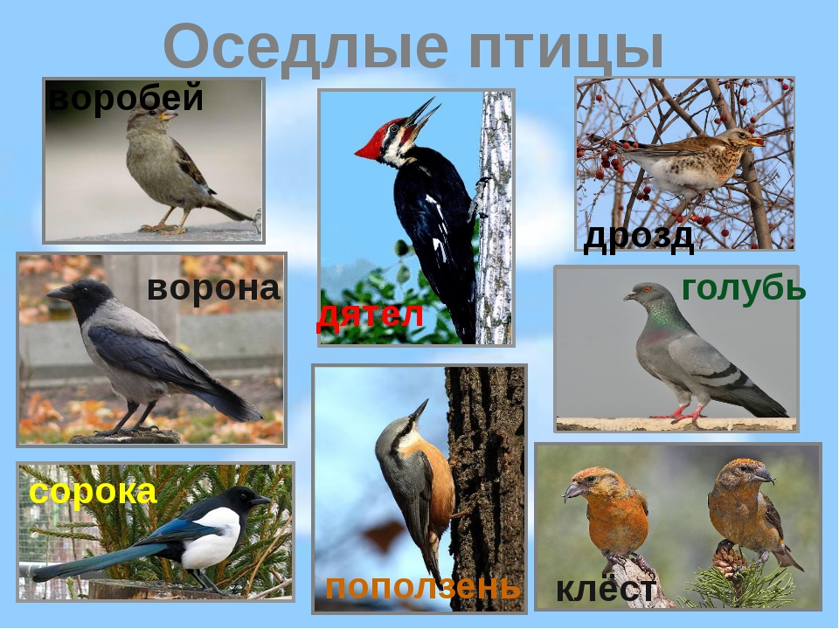

3. Закрепление полученных знаний.
- Викторина «Все о птицах»
■ Почему дятла называют «помощником» других птиц?
■ Какая лесная птица делает гнездо на земле? .
■ Кто днем спит, ночью летает, прохожих пугает?
■ Какие птицы годами живут в открытом море, даже спят на волнах, качаясь, как поплавок?
■ Почему ученые оправдали кукушку, несмотря на то, что подкидыши-кукушата выбрасывают других птенцов из гнезда?
■ Каких птиц еще Древней Греции использовали для отправки сообщений на дальние расстояния?
■ Какая основная причина перелета птиц в теплые края с приходом осени?
■ Какие птицы прилетают к нам первыми весной?
■ Почему весну «открывают» грачи, а ласточки прилетают позже других птиц?
■ Почему перелетные птицы так спешат весной, а осенью не спешат?
■ Какие птицы совсем не летают?
■ У каких птиц яйца высиживает самец?
■ Птенец какой птицы не знает своей матери?
■ Как называют большеголовую птицу чомгу, на голове которой перья стоят торчком?
■ У каких птиц есть специальные ясли?
■ Где зимой и осенью спят вороны?
■ Как называется самец вороны?
■ Кто отдыхает сидя на проводах? Если она летает низко к земле — быть дождю.
■ Как называется встреча двух петухов?
■ В каком часу просыпается воробей?
■ Как называют крупную яркую птицу отряда куриных с длинным хвостом, которая частично одомашнена?
- Найди спрятавшихся птиц.
За (3-5 минут) найти и зачеркнуть названия только зимующих птиц 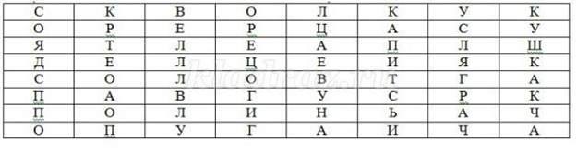
- На этом занятие окончено. До свидания.

Дополнительный материал по теме:
http://nature-mordovia.ru/zhivotnye/pozvonochnye/ptitsy.html - список птиц, зарегистрированных на территории РМ.
https://cyberleninka.ru/article/n/ptitsy-respubliki-mordoviya-vidovoy-sostav-harakter-prebyvaniya-otnositelnaya-chislennost/viewer - статья «Птицы Республики Мордовия»

